9年级数学第18课时《等腰三角形》课时作业

（一）选择题

1.如果等腰三角形的一个角为40°，那么这个等腰三角形的顶角的度数为（ ）

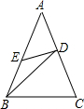A．40° B．100° C．40°或70° D．40°或100°

2.如图，在△*ABC*中，*AB*=*AC*，*BD*=*BC*，*AD*=*DE*=*BE*，那么∠*A*等于（　　）

A．30° B．36° C．45° D．54°

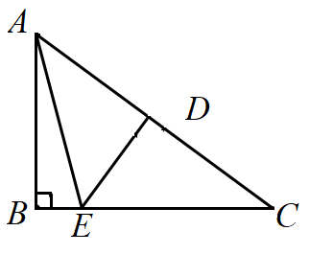

3.如图，在Rt△*ABC*中，∠*B*=90°，*AE＝CE*，*D*是*AC*的中点．已知

∠*BAE* =10°，则∠*DEC*的度数为( )

A． 30° B．40° C．45 ° D． 50°

（二）填空题

4.已知等腰三角形一个内角的度数为30°，那么它的底角的度数是_________．

5.等腰三角形的顶角的度数是底角的4倍，则它的顶角是________.



6.如图，在△*ABC*中，按以下步骤作图：

①分别以*B*，*C*为圆心，以大于的同样长为半径画弧，两弧相交于两点*M*，*N*; ②作直线*MN*交*AB*于点*D*，连结*CD*.

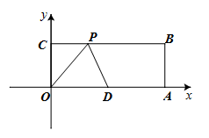**请回答**：若*CD*=*AC*，∠*A*=50°，则∠*ACB*的度数为 .

1. 如图，*O*为坐标原点，四边形*OABC*为矩形，*A*(10，0)，

*C*(0，4)，点*D*是*OA*的中点，点*P*在*BC*上运动，当△*ODP*

是腰长为5的等腰三角形时，则*P*点坐标为 ．



1. 如图，等边△*ABC*的边长为2，过点*B*的直线*l*⊥*AB*，且△*ABC*与

△*A′BC′*关于直线*l*对称，*D*为直线*l*上一个动点，则*AD*+*CD*的最小

值是 .

(三）解答题

9.如图，在△*ABC*中，*AB*=*AC*，*D*，*E*在*BC*上，且*AD*=*AE*，求证：*BD*=*CE*．

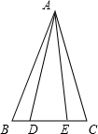

1. 如图，点*O*是等边△*ABC*内一点，∠*AOB*=110°，∠*BOC*=*α*．以*OC*为一边作等边三角

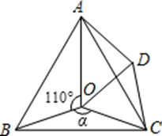形*OCD*，连接*AD*．

（1）当*α*=150°时，试判断△*AOD*的形状，并说明理由；  
（2）探究：当*a*为多少度时，△*AOD*是等腰三角形？